스마트 블라인드

최우진 20225250 스마트IoT
목차
프로젝트 제목 1
이름, 학번, 학과 1
I. 서론 2
１. 프로젝트의 필요성 2
２. 프로젝트의 목적 2
II. 본론 3
１. 하드웨어 구현 3
２. 소프트웨어 구현 4
III. 결론 5
<참고자료> 6

서론

프로젝트의 필요성
현대인들은 불규칙한 수면 패턴과 과도한 인공 조명 사용으로 인해 수면의 질 저하 및 에너지 낭비 문제를 겪고 있음. 기존 스마트홈 커튼 시스템은 다음과 같은 한계점이 존재함을 확인함.
- 높은 비용 : 상용 스마트 커튼 시스템은 설치 비용이 수십만 원에 달해 접근성이 낮음.
- 수동 제어 의존 : 대부분의 전동 커튼은 리모컨이나 앱으로 수동 제어해야 하며, 자동화 기능이 제한적임.
- 조명 에너지 낭비 : 낮 시간에도 커튼이 닫혀있어 불필요하게 전등을 사용하는 경우가 많음.

프로젝트의 목적
본 프로젝트는 조도센서를 활용하여 주변 환경의 밝기를 자동으로 감지하고, 서보모터로 커튼을 자동으로 개폐함으로써 자연 채광을 최대한 활용하고, 쾌적한 생활 환경을 제공함.

- 자동화 된 커튼 제어 : 조도센서로 측정한 밝기에 따라 커튼을 자동으로 개폐하여 사용자 편의성 증대
- 에너지 절약 : 낮 시간 자연 채광 활용으로 전등 사용 감소 및 전기료 절감
- CoAP 기반 IoT 통신 : CoAP 프로토콜의 GET / PUT 메시지 및 Observe 옵션을 활용한 실시간 센서 모니터링 구현
- 원격 제어 기능 : UI를 통한 수동 제어 및 자동제어 전환 가능

본론

하드웨어 구현
라즈베리 파이를 중심으로 조도센서, 서보모터, LCD 디스플레이를 연결하여 구성함.
사용 하드웨어
- 라즈베리 파이 : CoAP 서버 역할 수행 및 센서, 액추에이터 제어
- 조도센서(GY-30) : 주변 밝기 감지, GPIO에서 아날로그 값 읽기
- 서보모터(SG90) : 커튼 개폐 동작 수행, PWM 신호로 각도 제어
- LCD 디스플레이 : 현재 개폐 상태를 표시와 오토 모드인지 수동인지 표시함.

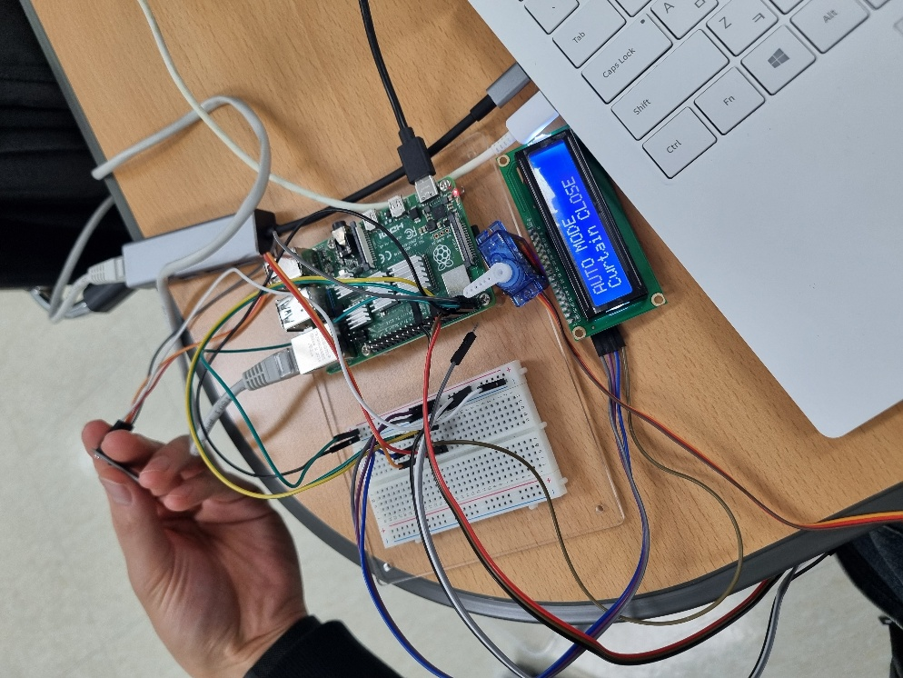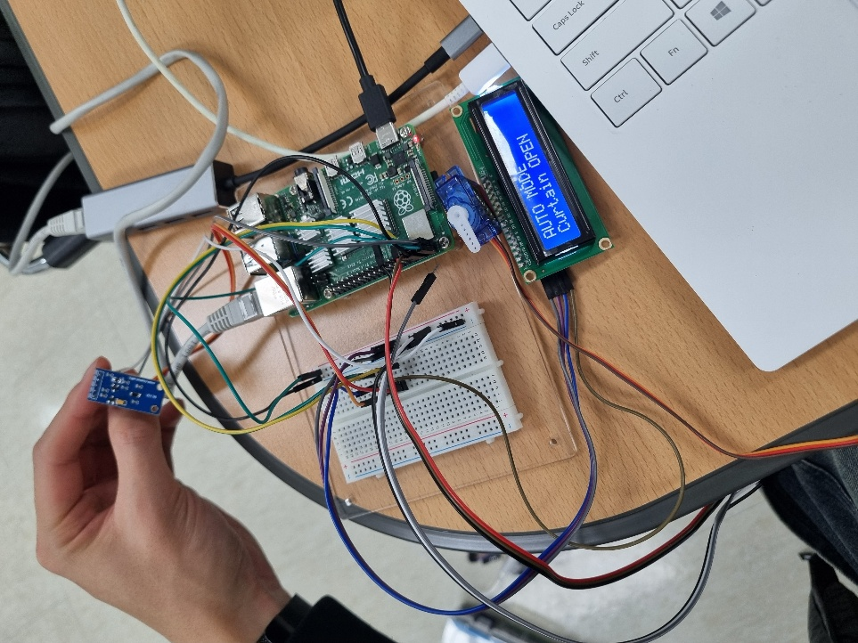

1번핀 조도센서 VCC
2번핀 브레드보드 +라인
3번핀 SDA
5번핀 SCL
6번핀 브레드보드 -라인
8번핀 서보모터 주황선
조도와 LCD 디스플레이의 SDA,SCL은 브레드보드에 구성한 3,5번핀에 구성
LCD VCC,GND와 서보모터의 +,-는 브레드보드의 +,- 구성

소프트웨어 구현
1. Smart_Curtain_Sever 소스 코드 설명
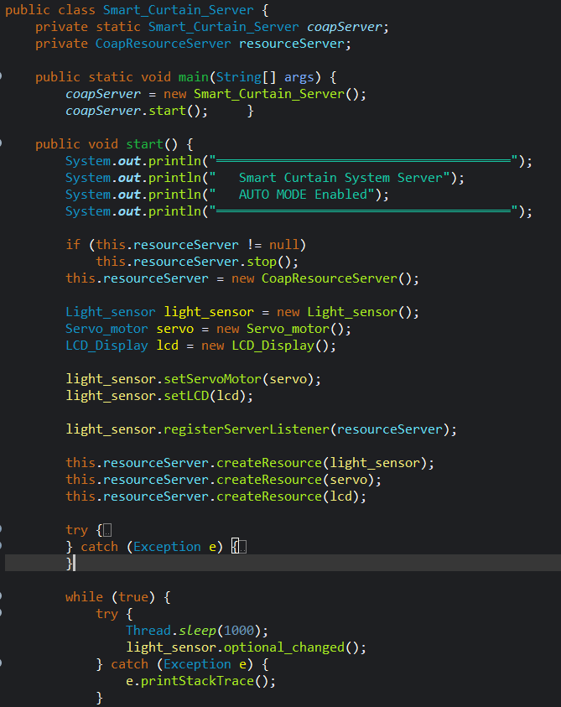
CoAPResourceServer 객체를 생성하여 CoAP 프로토콜 기반 서버 구동
하드웨어 리소스 생성 및 연결 : Light_Sensor, Servo_motor, LCD_Display 각각의 객체 생성 후 setServo Motor() 와 setLCD()로 센서가 액추에이터를 자동 제어할 수 있도록 연결
주기적 센서 모니터링 : 무한 루프에서 1초마다 light_sensor.optional_changed() 호출하여 조도값을 읽고 자동으로 제어로직 실행

1-2 Light_sensor 파트
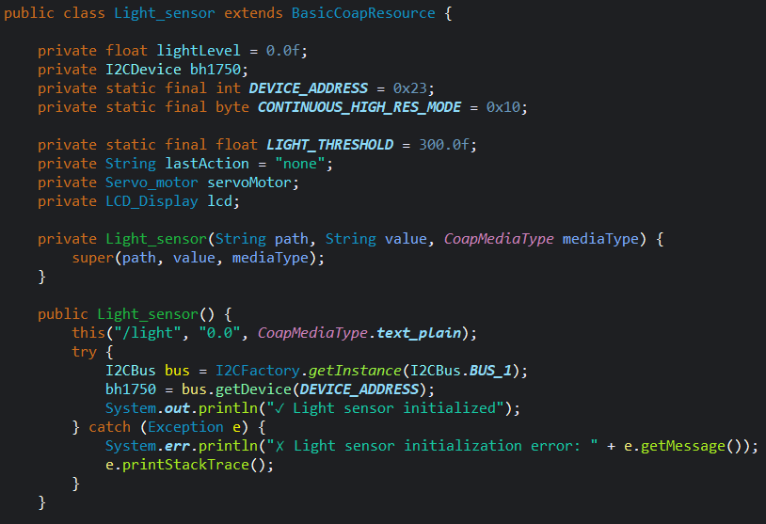
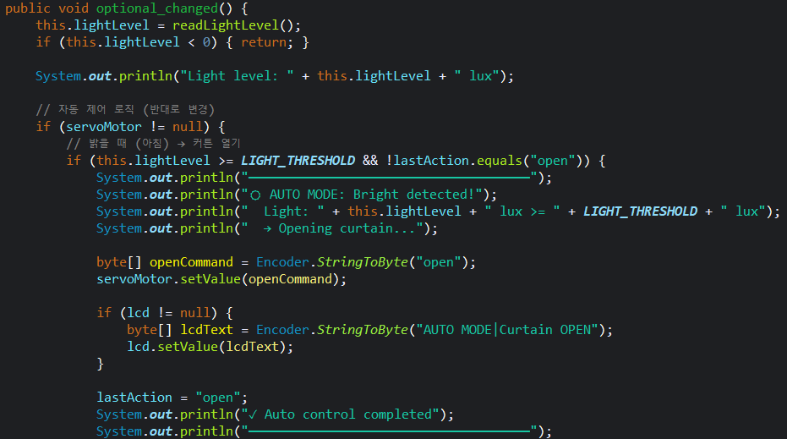
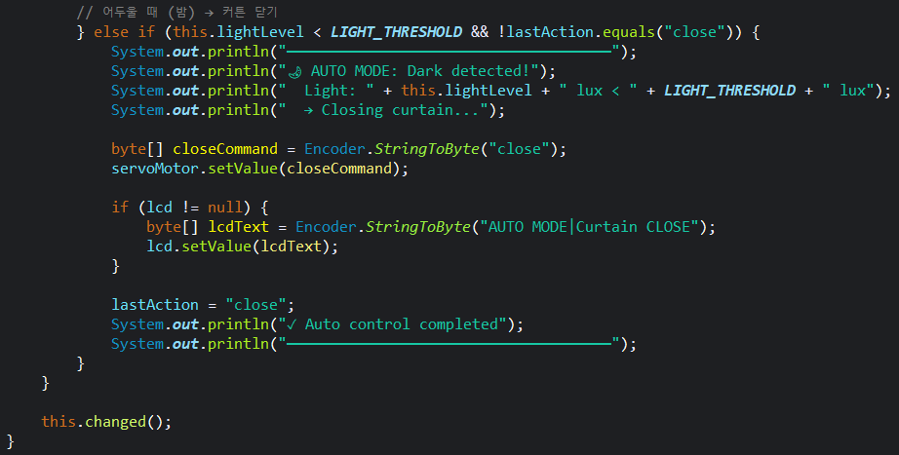
조도 센서 값 읽기 : readLightLevel()로 I2C 통신하여 2바이트 데이터 수신
임계값 기반 자동 제어 : LIGHT_THRESHOLD(300 lux) 기준으로 300 lux이상일 때 커튼 열기, 미만일때 닫기. 사용자가 lux값은 조절이 가능함.
LCD 상태 표시 및 CoAP 알림 : 자동제어 실행시 LCD에 상태 저장하고 changed() 메서드로 구독중인 클라이언트에게 변경 알림.

1-3 Servo_motor 파트
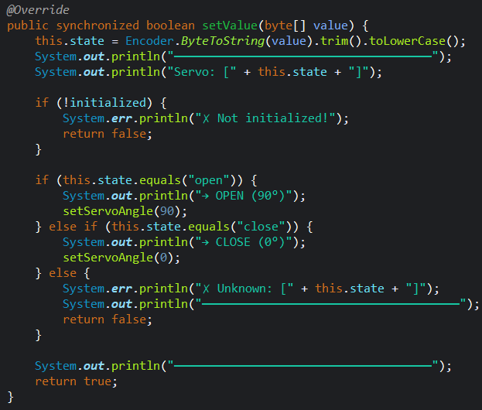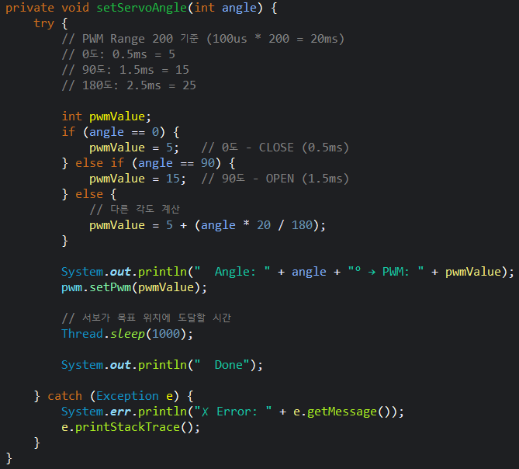
CoAP PUT 요청 처리 : ‘/servo’ 경로로 ‘open’ 혹은 ‘close’ 명령 수신하여 문자열 파싱
서보모터 각도 제어 : ‘open’ 명령 전달 시 90도 회전(커튼 열림), ‘close’ 명령 전달시 0도 회전(커튼 닫힘)
PWM 신호 생성 : GPIO 14번 핀(물리적 8번핀)에 소프트웨어 PWM출력, PWM 범위 200설정 (20ms 주기), 0도는 PWM 5 (0.5ms), 90도는 PWM 15 (1.5ms)
모터 안정화 대기 : setPwm() 후 1초 대기하여 서보가 목표 각도에 도달할 시간 확보

1-4 LCD_Display 파트
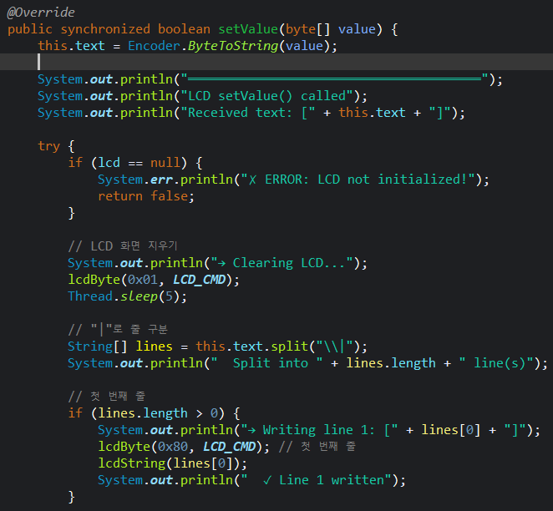
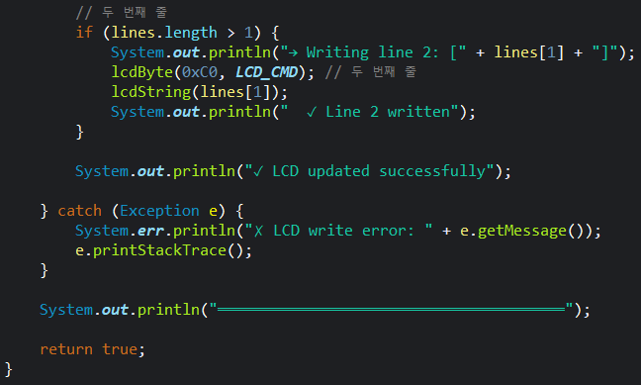
CoAP PUT 요청 처리 : ‘/lcd’경로로 표시할 텍스트 수신
2줄 디스플레이 처리 : ‘|’ 문자를 구분자로 사용하여 split(), 첫 번째 줄은 0x80 주소, 두 번쨰 줄은 0xC0 주소로 제어
I2C LCD 제어 : 주소의 0x27의 I2C LCD 모듈과 통신, lcdByte()로 명령어/ 데이터 전송, lcdString()으로 문자열 한 글자씩 출력
LCD 화면 갱신 : 새 텍스트 표시 전 0x01 명령으로 화면 클리어, Enable 신호 토글로 LCD에 데이터 래치

2. Client 소스 코드 설명
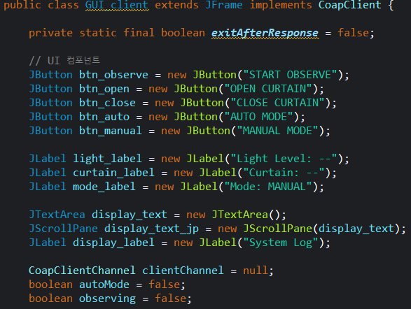
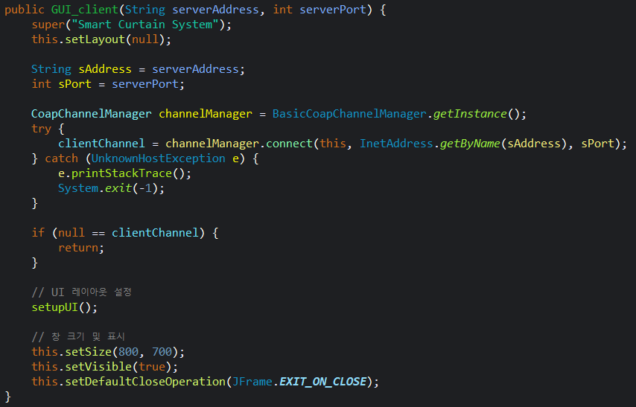
CoAP 클라이언트 채널 생성: BasicCoapChannelManager로 CoAP 통신 매니저 획득, 서버 IP와 기본 포트로 연결​
GUI 초기화: 800x700 크기의 JFrame 윈도우 생성, setupUI()로 버튼, 레이블, 텍스트 영역 배치
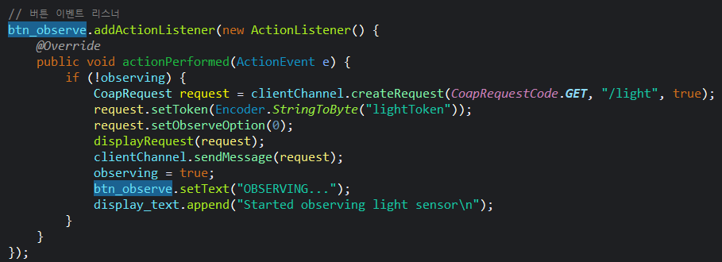
CoAP Observe 요청 생성: GET 메서드로 '/light' 리소스 요청, setObserveOption(0)으로 Observe 옵션 활성화​
토큰 기반 응답 식별: 'lightToken' 설정으로 조도센서 응답 구분, 서버가 조도 값 변경 시 자동 알림 수신
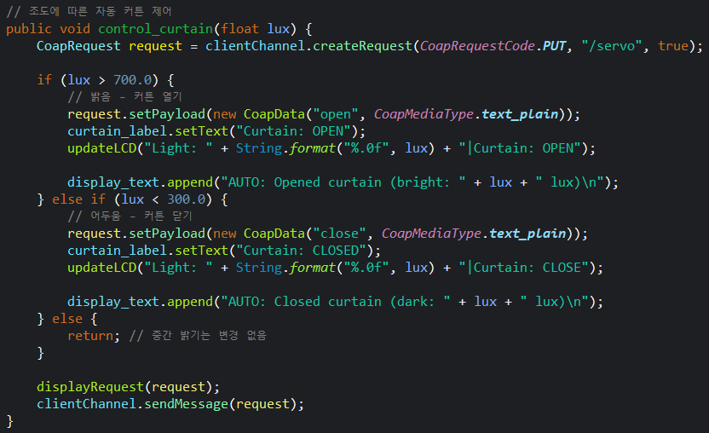
조도 기반 자동 판단: 700 lux 초과 시 커튼 열기, 300 lux 미만 시 커튼 닫기, 300~700 lux는 변경 없음​
CoAP PUT 요청 전송: '/servo' 리소스에 'open' 또는 'close' 페이로드 전송​
UI 및 LCD 업데이트: curtain_label 텍스트 변경, LCD에 조도 값과 커튼 상태 표시, 부저 알림 제공

3. 실행 화면
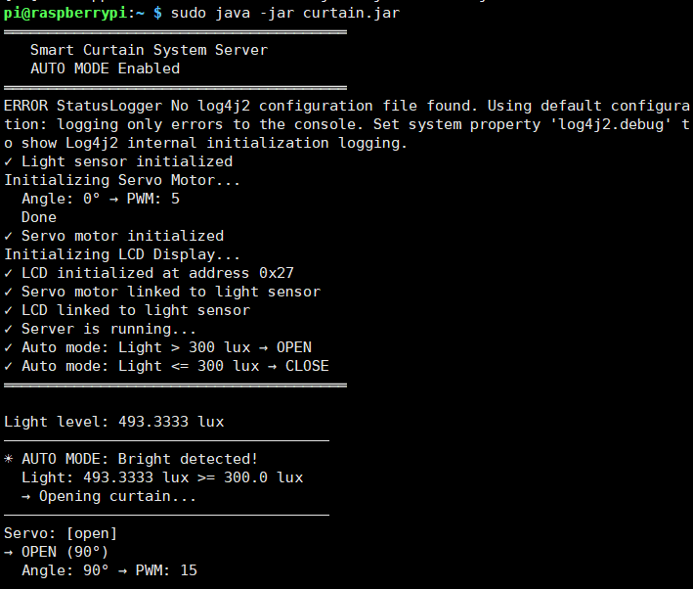
Curtain.jar 파일을 xshell로 실행시 조도센서, 서보모터, LCD가 연결 되어있는지 차례대로 확인함.
300이상일 경우 커튼이 열리고 이하일경우 닫힘을 설명함.
그 후로 조도센서를 통해 현재 조도를 읽기 시작함.
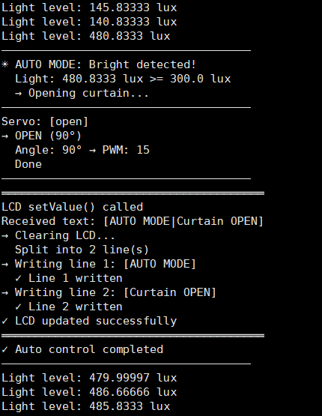
값을 읽다가 300이상이 될 경우 오토 모드의 경우에는 서보모터의 각도를 90도로 변경시킴. 후에 LCD에 출력할 문구를 띄워줌
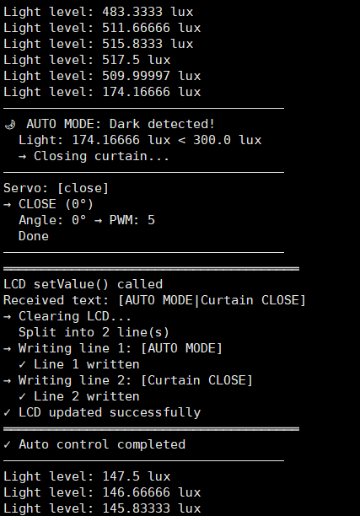
밝았다가 어두워지는 경우에도 마찬가지임.
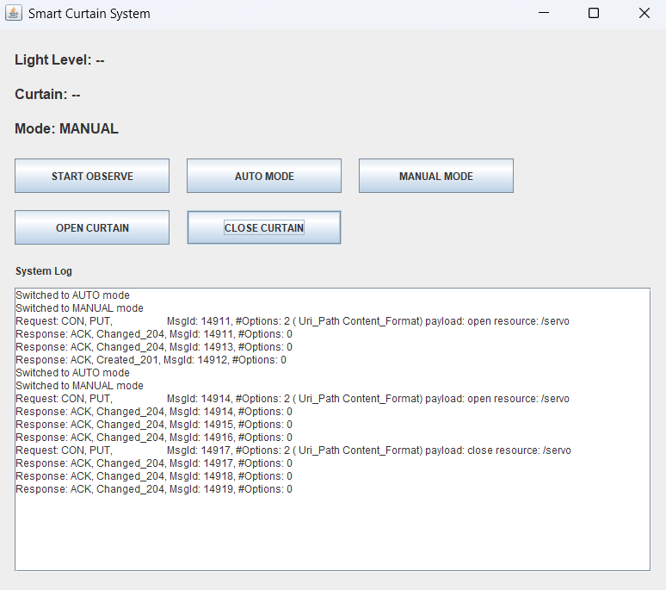
UI는 위와같이 구성 되어있고 오토와 수동 모드로 나눌 수 있음.
수동 모드 진입 시에는 open, close를 직접 눌러 개폐가 가능하도록 구현하였음

결론
# III. 결론

본 프로젝트에서는 라즈베리 파이 기반 조도센서 자동 커튼 시스템을 성공적으로 구현하였음.

GY-30 조도센서, SG90 서보모터, I2C LCD를 라즈베리 파이에 통합하여 하드웨어를 구성하였으며,
CoAP 프로토콜 기반의 서버 - 클라이언트구조로 IoT 통신을 구현하였음.
GET/PUT 메시지와 Observe 옵션을 활용하여 실시간 센서 모니터링 기능을 제공하였고, Java Swing GUI로 직관적인 사용자 인터페이스를 구현하였음.

300 lux를 임계값으로 설정하여 밝을 때 커튼을 열고 어두울 때 닫는 자동 제어 로직을 구현하였으며,
자동/수동 모드 전환 기능으로 사용자 선택권을 제공하였음. 이를 통해 자연 채광 활용으로 에너지
절약 효과를 기대할 수 있으며, 사용자 편의성을 향상시킬 수 있었음.

프로젝트 수행 과정에서 임베디드 시스템 개발, IoT 프로토콜 구현, 센서-액추에이터 제어에 대한 경험을 쌓을 수 있었던 것 같습니다. 향후 더 어려운 프로젝트나 다양한 센서의 활용, 앱으로 제어하는 등 다양한 활동을 이어 나가고 싶습니다.

<참고자료>
- Perplexity Pro
- 수업 강의 자료 3주차, 7주차, 10주차~14주차
- 라즈베리파이로 자동 커튼 제어 시스템 만들기(https://www.aifaedu.co.kr/%EB%9D%BC%EC%A6%88%EB%B2%A0%EB%A6%AC%ED%8C%8C%EC%9D%B4%EB%A1%9C-%EC%9E%90%EB%8F%99-%EC%BB%A4%ED%8A%BC-%EC%A0%9C%EC%96%B4-%EC%8B%9C%EC%8A%A4%ED%85%9C-%EB%A7%8C%EB%93%A4%EA%B8%B0/)

